Sistema Integrar de Digitalización Educativa




Nominalización de la matrícula Educativa de la

Provincia de buenos Aires

Septiembre de 2016

Contenidos
¿Qué es SInIDE? 3
Objetivos 3
¿Por qué un sistema nominal? 3
Resguardo de la Información de SInIDE 4
1- Ingresar al Sistema 5
Cómo acceder a SInIDE? 5
Dinámica y lógica de trabajo en SInIDE 7
Descripción del entorno de trabajo 8
2- Comenzar a trabajar 10
Cargar la Oferta 10
A- Institucional 10
B- Oferta educativa 12
Estudios curriculares 13
Crear una sección o grupo de alumnos 13
Actividades Extracurriculares 16
Cargar los alumnos 16
C- Alumnos 16
Datos Personales 17
Inscripciones 23
Inscripción por alumno 24
Inscripción por Sección 26
Certificaciones 27

¿Qué es SInIDE?
SInIDE es el Sistema Integral de Información Digital Educativa; fue creado por Resolución del Ministerio de Educación de la Nación N°1042/12 y luego aprobado por todas las jurisdicciones del país a través de la Resolución del Consejo Federal de Educación N°215/14.

Objetivos
Tiene como objetivo principal contar con un sistema de información nominal que releve en todos los establecimientos del país, a través de una sola aplicación web, la información sobre las principales variables del sistema educativo.
La intención es que, a medida que avance su implementación, SInIDE facilite el trabajo de los encargados de la administración en cada establecimiento educativo, evitando la multiplicidad de requerimientos parciales de información, pero a la vez reúna, articule y compatibilice dichos requerimientos de las distintas instancias de gestión de la política educativa en todos sus niveles y modalidades.
Como es un sistema gestionado desde Nación y consensuado con cada jurisdicción, se podrá generar una base de datos digital unificada. De esta forma, esta herramienta permite, además del uso estadístico de los datos, transferir esa información desde cada jurisdicción al nivel nacional de gestión.
La primera etapa del proyecto involucra a los alumnos de todos los establecimientos de la Provincia de los niveles obligatorios de enseñanza (es decir, Inicial, Primario y Secundario), y busca cubrir los requerimientos de información y funcionalidades del Relevamiento Anual y, posteriormente, el Sistema Federal de Títulos.
En las etapas siguientes, abarcará gradualmente los restantes niveles del sistema educativo, e incorporará otras áreas y actores que permitan un mejor seguimiento de las políticas educativas y faciliten la gestión escolar.
Está pensado como un sistema de carga y consulta continua, previendo instrumentar varios cortes de información en el año para la producción de estadísticas, la impresión de títulos y certificados y otras salidas de información.

¿Por qué un sistema nominal?
La Ley Provincial de Educación Nº 13.688 establece que la Dirección General de Cultura y Educación tiene a su cargo la responsabilidad de proveer, garantizar y supervisar una educación integral, inclusiva, permanente y de calidad para todos sus habitantes, garantizando la igualdad, gratuidad y la justicia social en el ejercicio de este derecho, con la participación del conjunto de la comunidad educativa.
Para llevar adelante esta responsabilidad, se vuelve imprescindible conocer a quiénes van a ser sus destinatarios, es por esto que la construcción de la información a partir de datos nominales enriquece significativamente el conocimiento sobre la dinámica del sistema educativo.
Nuestra Provincia cuenta con el antecedente de tener el primer sistema nominal de alumnos del país – Cédula Escolar- que ha sido un valioso punto de partida para otros sistemas jurisdiccionales. Su cobertura llegó a ser muy alta y ha permitido por años disponer de una herramienta confiable tanto para las escuelas como para la construcción de un Sistema de Información y Estadística indispensable para la toma de decisiones sobre definición de Políticas Públicas Educativas.
La implementación de SInIDE permitirá retomar estos propósitos; tanto desde la escuela como desde la gestión educativa nacional y jurisdiccional. Se podrá visualizar la trayectoria escolar real de cada estudiante, así como su seguimiento y el análisis de los nudos críticos en el Sistema Educativo, proporcionando información oportuna y actualizada por cohortes para la determinación de prioridades pedagógicas y de asignación de recursos.
En este sentido, vale mencionar que el sistema proveerá datos sobre titulaciones, cajas curriculares, organización de cursada, formas de agrupamiento de los alumnos, calificaciones, movilidad de los alumnos entre establecimientos, niveles, sectores de gestión y ámbitos, su inclusión en programas educativos y sociales, el acceso y utilización de las TIC, entre otros aspectos.
Permitirá también la construcción de nuevos indicadores que ampliarán la posibilidad de evaluar la situación y dinámica del sistema educativo en todo el país, fortaleciendo de este modo las políticas que se lleven a cabo en el marco de la Ley de Educación Nacional.
Aunque no pretende cumplir con todas las funcionalidades de un sistema de gestión escolar, consideramos que SInIDE constituirá un aporte para las instituciones educativas, ya que la posibilidad de centralizar en un único sistema la información de la institución favorecerá su gestión técnico-administrativa así como su uso y análisis por parte de los equipos de conducción. Se espera que SInIDE también contribuya a mejorar la formulación de proyectos en las instituciones escolares, y a evaluar su impacto en el nivel académico de los estudiantes, logrando que los establecimientos sean los primeros usuarios de la información que producen.

Resguardo de la Información de SInIDE
El trabajar con datos personales merece los mayores recaudos, es por esto que los responsables directos de la carga y administración del sistema en la institución escolar serán los equipos directivos.
El uso y difusión de la información de SInIDE resguardará la identidad de las personas e instituciones educativas de acuerdo con lo establecido en el artículo 97 de la Ley de Educación Nacional, la Ley Nº 25.326 de Protección de datos personales y otras normativas vigentes.



1- Ingresar al Sistema
Como se indicó anteriormente, el Equipo Directivo de cada establecimiento será el responsable directo de la carga y gestión del SInIDE; por lo tanto podrá ingresar al sistema vía la página oficial de la Dirección General de Cultura y Educación.

Cómo acceder a SInIDE?
- Ingresar desde el portal de la Dirección General de Cultura y Educación https://menu.abc.gob.ar/
- Ingrese su CUIL y su contraseña del portal ABC,
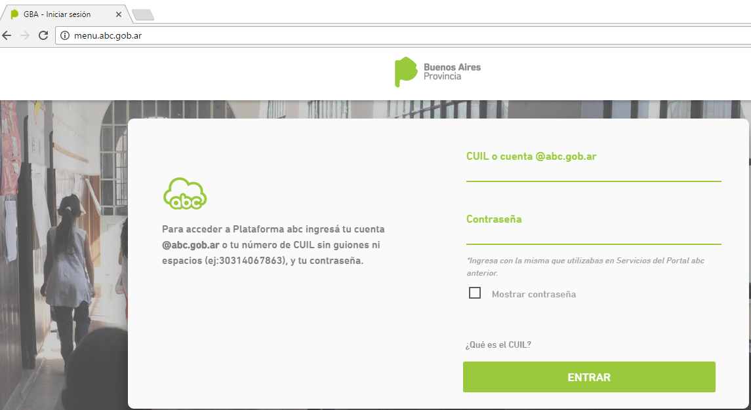
- Presione ENTRAR.

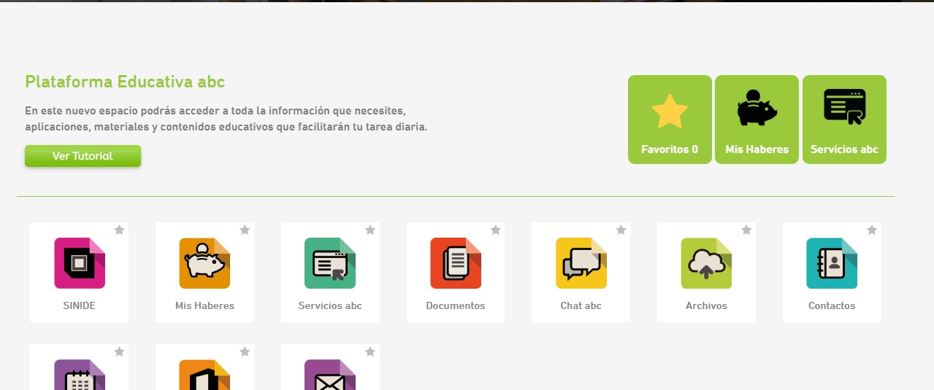


Este sistema está diseñado para utilizar Mozilla Firefox o Chrome.


Si utiliza Internet Explorer, algunas funcionalidades
no estarán visibles!!

Dinámica y lógica de trabajo en SInIDE

Deberá tener presente que la secuencia de trabajo en SInIDE responde a la siguiente lógica:

- Se debe organizar la oferta educativa, es decir, crear los grados o secciones.
- Cargar los datos personales de los alumnos.
- Con las secciones creadas y los alumnos cargados, se procede a Inscribir los alumnos en las secciones/grados correspondientes

Para tener presente: Organizar la oferta educativa y cargar los datos personales son acciones que pueden realizarse con un orden indistinto; sin embargo ambas acciones tiene que estar resueltas para pasar a la inscripción de los alumnos.

Descripción del entorno de trabajo
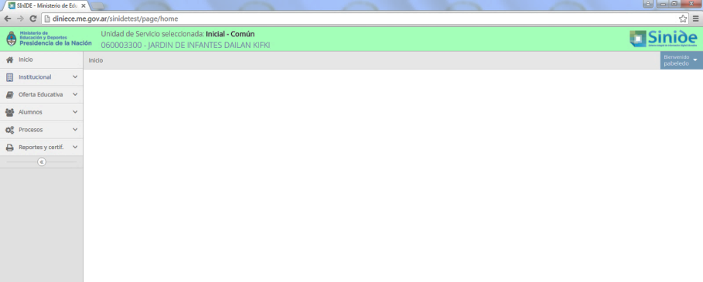
Cuando un directivo ingresa a SINIDE con su usuario y clave, ingresa a su unidad de servicio. En el caso del Nivel Inicial o Primaria, encontrará en primera instancia una pantalla vacía y, sobre el margen izquierdo de la pantalla, encontrará el Menú, como se observa en la siguiente captura:

En cada pantalla además de los visores donde escribir la información solicitada, encontrará varios botones que permiten acciones frecuentes y necesarias en cada una de las ventanas. Veamos para qué utilizar cada uno de ellos:

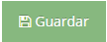 | Guardar datos recién ingresados o modificados.
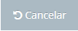 | Cancelar las acciones anteriores que no hayan sido guardadas (ingreso de datos, modificación de datos, etc.)
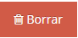 | Eliminar un elemento seleccionado
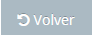 | Regresar a la pantalla anterior sin realizar modificaciones
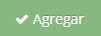 | Se presenta en algunas ventanas del sistema. Le permitirá agregar un elemento a una grilla determinada (por ejemplo un espacio curricular), pero NO GUARDARÁ LA INFORMACIÓN INGRESADA. Siempre que utilice este botón, debe presionar el botón GUARDAR para grabar los cambios.
 | Encontrará este ícono en la columna "Acciones" de algunas grillas. Con él podrá editar un elemento seleccionado de la grilla. Tenga en cuenta que no podrá editar un elemento inmediatamente después de haberlo creado, sino sólo después de que se encuentre guardado en el sistema. Por esta razón, el ícono Editar se encontrará deshabilitado para el elemento creado hasta que los cambios hayan sido guardados.
 | Encontrará este ícono en la columna "Acciones" de algunas grillas. Con él podrá eliminar un elemento seleccionado de la grilla.
 | Encontrará estas lupas en las celdas superiores de algunas grillas. En ellas podrá realizar la búsqueda de un elemento de la grilla (ej.: un alumno, una Titulación) escribiendo allí un dato específico (nombre, DNI, cohorte, etc.) y presionando la tecla ENTER de su teclado.
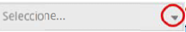 | Encontrará estas flechitas en los campos del Sistema donde haya listas desplegables con opciones precargadas. Para ver las listas y sus opciones, dé clic en estas flechitas.
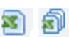 | Con estos íconos podrá exportar la información de las grillas a una planilla de cálculo (por ejemplo, en formato Excel).
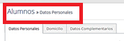 | En cada pantalla, en el panel derecho antes del contenido específico de esa ventana, visualizará la miga de pan, que tiene por objeto ubicarlo rápidamente en qué menú se encuentra trabajando. Permite que se conozca la ruta de su ubicación en directorios y subdirectorios, y navegue a través de ella. (en este ejemplo está en el menú Alumnos, en el submenú Datos Personales)  La miga de pan o el hilo de Ariadna, es una técnica de navegación usada en para facilitar el desplazamiento dentro del Sistema de páginas web. Consiste en una línea de texto en la que se indica el recorrido seguido y la forma de regresar.

2- Comenzar a trabajar

Cargar la Oferta
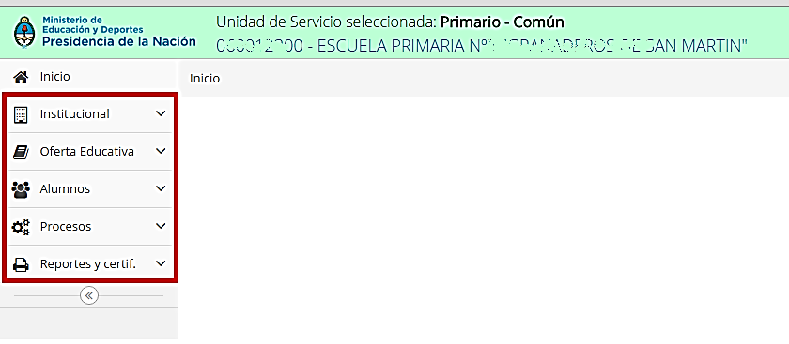
En el panel de la izquierda, se encuentran las opciones disponibles para realizar las diversas acciones necesarias (organizar la oferta educativa, cargar los datos personales de los alumnos e inscribirlos en la sección/grado correspondiente).
Se verá en detalle cómo utilizar cada una de ellas.

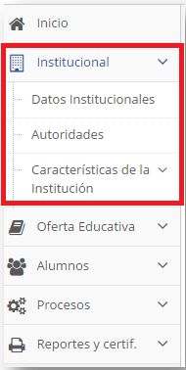
Institucional
Cuando acceda por primera vez, es importante que revise la información disponible y complete la que sea requerida en el botón “Institucional”. La información de este submenú se corresponde con la información que la institución declara en el Relevamiento Anual (RA)
- Datos Institucionales: con los datos declarados del establecimiento, que no pueden ser modificados por el Directivo; debe comunicarse con la DIE para su corrección de ser necesario.
- Autoridades, con la información del directivo a cargo del establecimiento. Se pueden agregar el resto del equipo directivo de ser necesario
- Características de la institución: Subdividida en “Funcionamiento y financiamiento” y “Equipamiento”, en ambos submenúes hay varias solapas donde se completará según corresponda.

Para mayor detalle, se presentan las pantallas correspondientes a cada opción descripta:
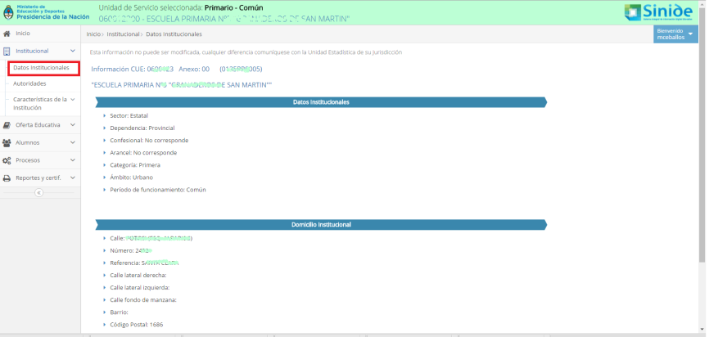
Datos Institucionales

Autoridades

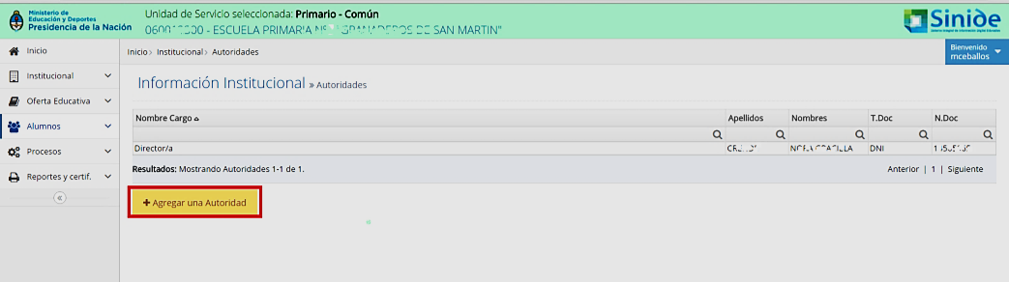
Se mostrará los datos personales del director del establecimiento; de ser necesario, con el botón Agregar Autoridad, puede completarse la información del resto del equipo directivo.

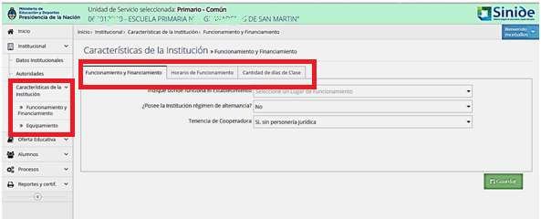
Características de la institución

B- Oferta educativa
En este submenú se encuentran las opciones Actividades extracurriculares y Organización de la cursada.

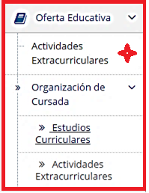
Atención!
Se debe utilizar el menú Actividades Extracurriculares solamente en el caso que en la institución existiera ofertas educativas por fuera del currículo oficial.

En Organización de la cursada encontrará dos posibilidades:
- Estudios curriculares, según el nivel, permite crear el grado/sección directamente (para los niveles Inicial y Primaria) y previa carga de la caja curricular, crear las secciones en nivel Secundario.
- Actividades Extracurriculares, permite crear los grupos de ofertas extracurriculares que desarrolle la institución asociada a su oferta educativa.

Estudios curriculares

Al ingresar en Organización de la Cursada, en el submenú Estudios curriculares, podrá crear los grados o secciones para luego asignar a los alumnos a cada una de ellas.
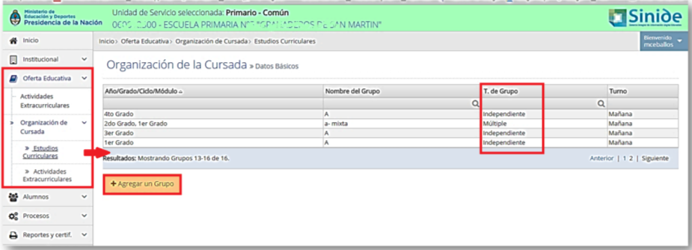
En la pantalla que se visualiza a continuación podrá observar se muestran los grados/secciones ya creados. Observe que el sistema permite crear secciones independientes o múltiples (para utilizar en caso de agrupamientos por edad (ej: multigrados en escuelas rurales de nivel Primario o salas integradas en Nivel Inicial).

Crear una sección o grupo de alumnos

Al ingresar por primera vez, este panel estará vacío, por lo que se procederá a describir cómo crear una nueva sección.

- Cliquear sobre el botón 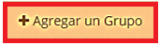
- En la próxima pantalla completar si se trata de una sección independiente o múltiple.
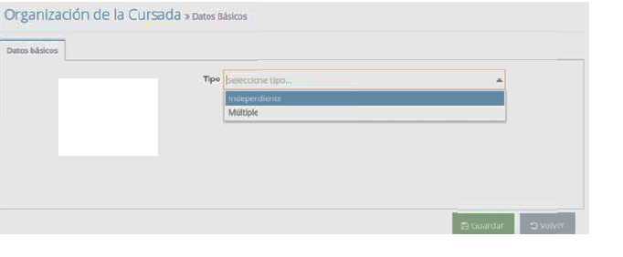

Se denomina sección Independiente cuando todos los estudiantes cursan el mismo año de estudios
Se denomina sección Múltiple cuando los alumnos que conforman el grupo corresponden a distintos años o incluso, a diferentes niveles de estudio

A continuación, en la siguiente ventana, deberá completar con la información requerida, es decir: Nombre, Grado, turno, cantidad de vacantes, fecha de inicio y finalización. Por último no debe olvidar dar un clic en Guardar para almacenar la información recién creada.
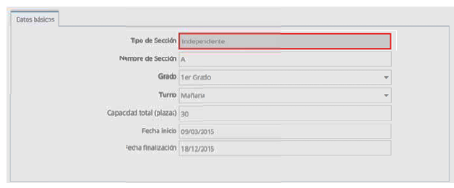
a- Sección Independiente:
b- Sección Múltiple:

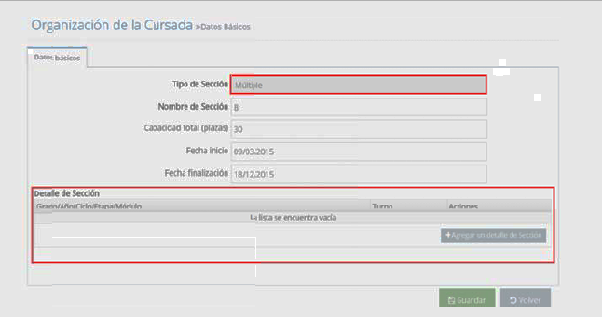
Cuando sea necesario crear una sección Múltiple, además del nombre y la cantidad de vacantes y las fechas de inicio y finalización, deberá indicar los grupos de alumnos que la componen; esta información se indica en el apartado “Detalle de la Sección”, cliqueando sobre el botón “Agregar un Detalle de Sección”, que habilitará una nueva ventana donde ingresará cada uno de los grupos de alumnos de la sección múltiple.
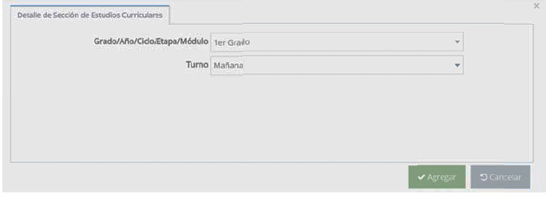
Agregar detalle de Sección habilita una pantalla como la siguiente, donde indicará Grado/Año y Turno; cuando finalice, dar un clic en Agregar para guardar la información incorporada. Repetir este procedimiento tantas veces sea necesario según los grupos de alumnos que tenga la sección múltiple.
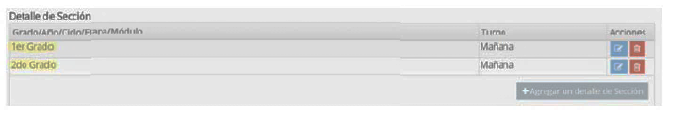
Así se mostrará una vez completado el proceso antes descrito:
A medida que se vayan creando los grupos de alumnos, se irán sumando a la grilla de Organización de Cursada.

- Eliminar un Grupo
Si necesita borrar un grupo, asegúrese en primer lugar que no tenga alumnos inscriptos, ya que el Sistema no permite el borrado si hay alumnos en la sección/grado.
Luego de un clic sobre la sección a eliminar en la grilla de Organización de cursada, ésta se mostrará como ficha con la información que tenga cargada; elija el botón “Borrar” que se encuentra en el borde inferior derecho de la pantalla de trabajo.

Actividades Extracurriculares
El funcionamiento de este menú es idéntico al de creación y borrado de un grado/sección de la oferta curricular.

Cargar los alumnos

C- Alumnos
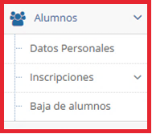
En cada uno de los submenús (Datos Personales, Inscripciones, Bajas de alumnos) se podrán registrar las modificaciones y/o actualizaciones necesarias.
- Datos Personales. Muestra un listado de los estudiantes ya ingresados y permite agregar, editar los nuevos alumnos.
- Inscripciones: Desde esta opción podrá asignar los alumnos a la sección donde estén cursando.
- Baja de Alumnos. Si fuera necesario dar de baja a un alumno por pase, u otro motivo, se resuelve desde esta opción.

Datos Personales
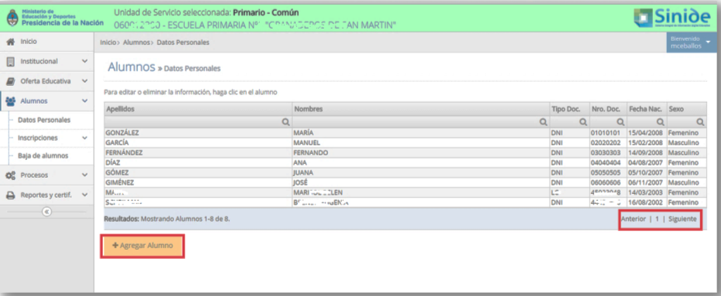
Cuando ingrese a Datos Personales, verá en el panel de la derecha el listado o grilla de los alumnos que ya estén cargados en el Sistema; de no existir ninguno cargado, el panel se mostrará vacío.
Note la presencia de una pequeña lupa en las celdas de la fila superior; ingresando el dato que desea buscar en la columna correspondiente y cliqueando sobre la lupa, podrá buscar, por ejemplo un alumno por su Apellido.

A medida que se incorporen más alumnos, se mostrarán en pantallas susiguientes, apareciendo en la zona inferior de la derecha la posibilidad de desplazarse de una a otra.
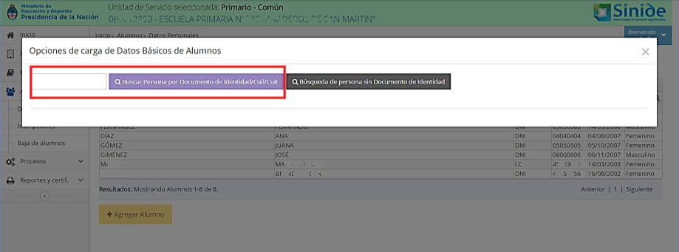
Al cliquear en el botón Agregar alumno se visualizará una pantalla que dos opciones: que el alumno tenga DNI o no lo posea.
Opción 1: Con DNI
Deberá completar en el visor el número de DNI del alumno y dar clic en el botón

Al dar clic, traerá los datos del alumno según constan en su documento de identidad. Luego, si los datos no son correctos, se procederá a modificarlos y completarlos.
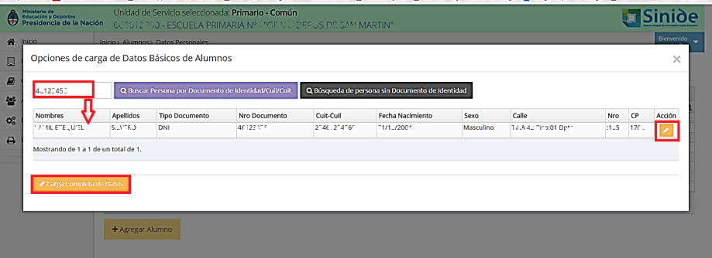
Para completar los Datos Personales de un alumno se debe:
- Cliquear sobre el botón 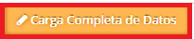
- Completar cada una de las solapas donde volcará la información requerida del alumno. Observe las siguientes pantallas cada una de las cuales corresponde a una de esas solapas.
- Luego de completar, cliqueando en el botón Guardar quedarán almacenados los datos ingresados.

Anexo a este instructivo encontrará una ficha de Registro de Datos de Alumnos para que, en caso de ser necesario, pueda ser impresa y distribuida a los padres y/o responsables de los alumnos a fin de contar con toda la información que el Sistema requiere de cada estudiante.

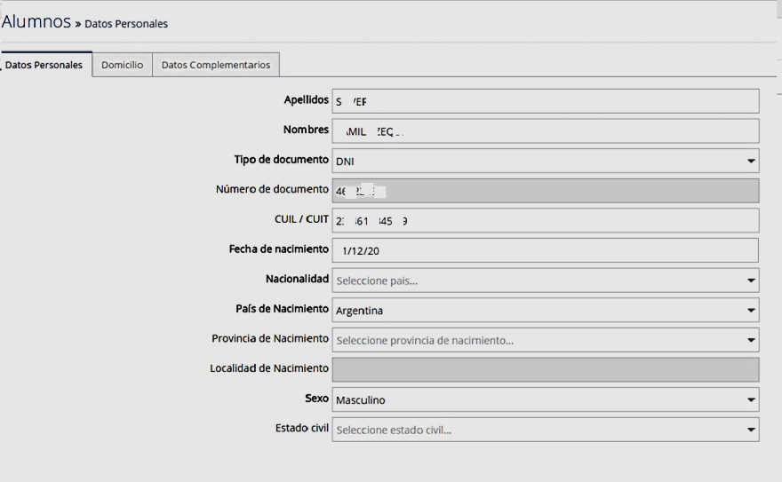
Datos Personales
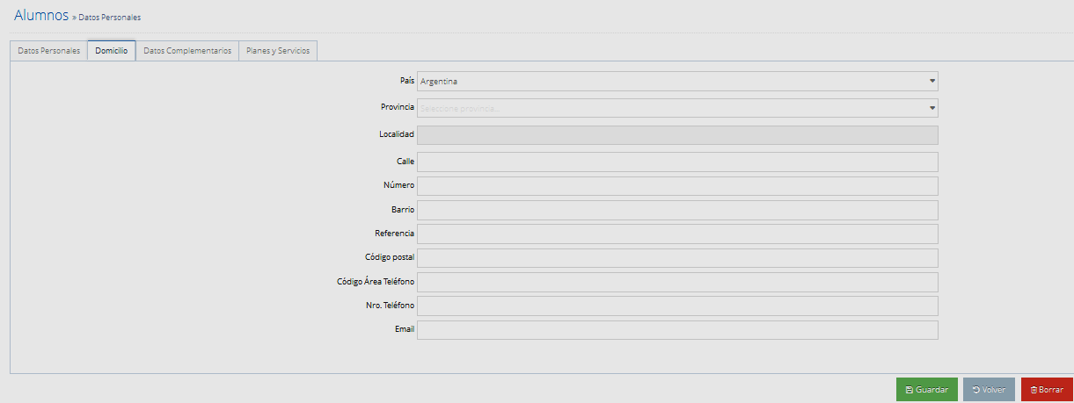
Domicilio
Planes y Servicios
Esta solapa es propia de la Provincia de Buenos Aires y es de especial interés que responda las preguntas que se presentan.

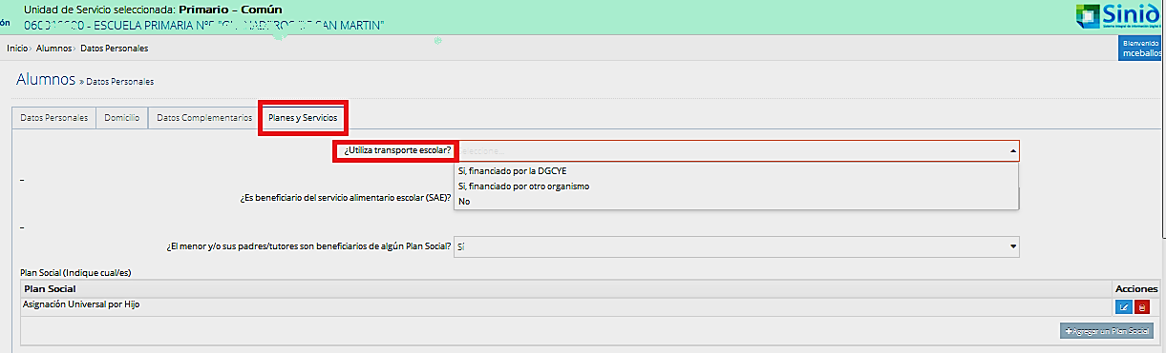
- ¿Utiliza transporte escolar? Se desplegarán tres opciones: 1) Si, financiado por DGCyE; 2) Si, financiado por otro organismo; 3) No. Elija la que corresponda.
- ¿Es beneficiario del servicio alimentario escolar (SAE)? Se desplegarán dos opciones: 1) Si o 2) No.
  - En el caso de optar por “Si”, requerirá que especifique de qué clase de servicio alimentario escolar es beneficiario: Desayuno/Merienda Completa y/o Comedor Simple.
  - No son opciones excluyentes, ambas pueden ser seleccionadas. En caso de optar por ambas, deberá ir a la columna “Acciones”, al lápiz, y editar y confirmar cada una.

- ¿El menor y/o sus padres/tutores son beneficiarios de algún Plan Social? Se desplegarán dos opciones: 1) Si o 2) No.
  - En el caso de optar por “Si”, se requerirá que especifique cuál (no necesariamente debe ser uno) es el beneficio social del que goza, pudiendo agregar alguno que no se encuentre en el listado pero esté vigente al momento de realizar el relevamiento.
  - Deberá ir a la columna “Acciones”, al lápiz, y editarlo.

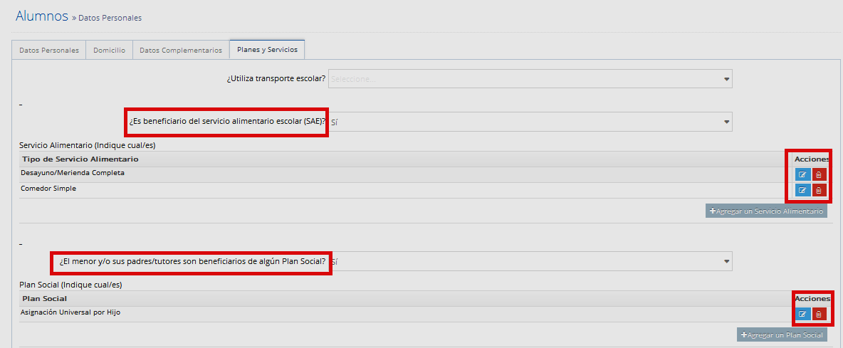
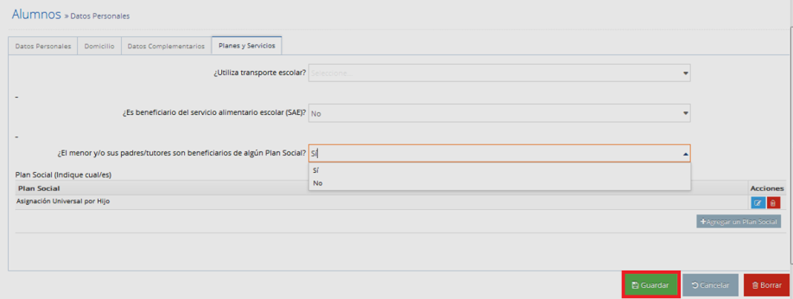
Una vez completados los datos requeridos a través de estas tres preguntas en la solapa “Planes y Servicios” presione guardar.

Opción 2: Sin DNI
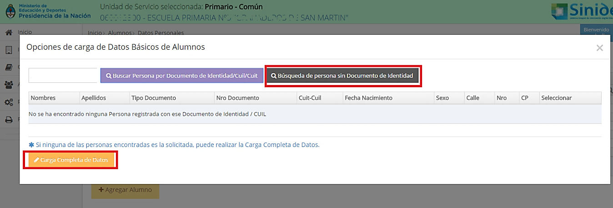
- En caso de ser indocumentado cliqueando en la opción del botón sombreado en negro “Búsqueda de persona sin documento de Identidad”, permitirá cargar de todas formas al estudiante, en esa ficha, indicar NO POSEE en el campo DNI servirá para detectar las necesidades de documentación del niño/joven.

- Otra opción sería:
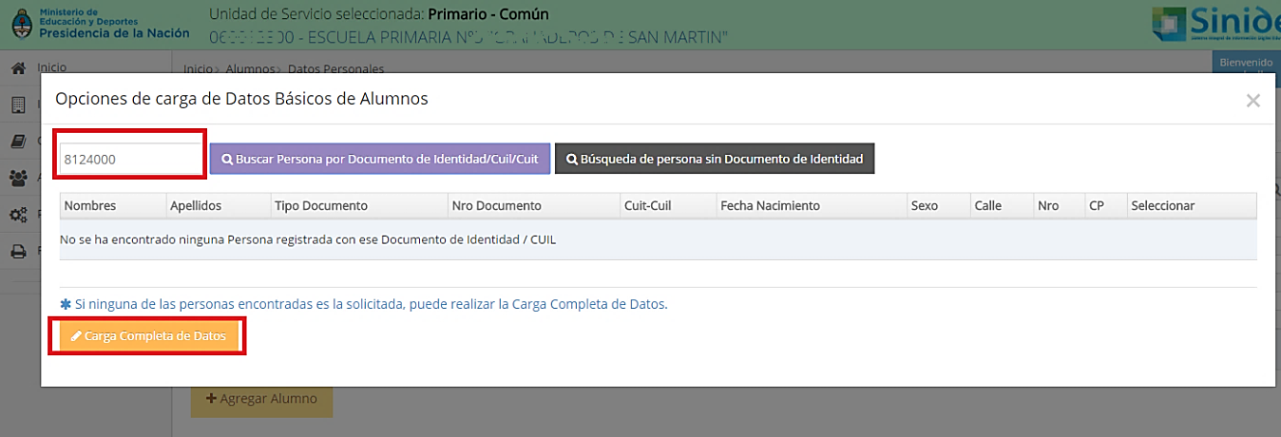
- Cargar un documento inexistente, por ej:81420000
- Arroja este resultado:

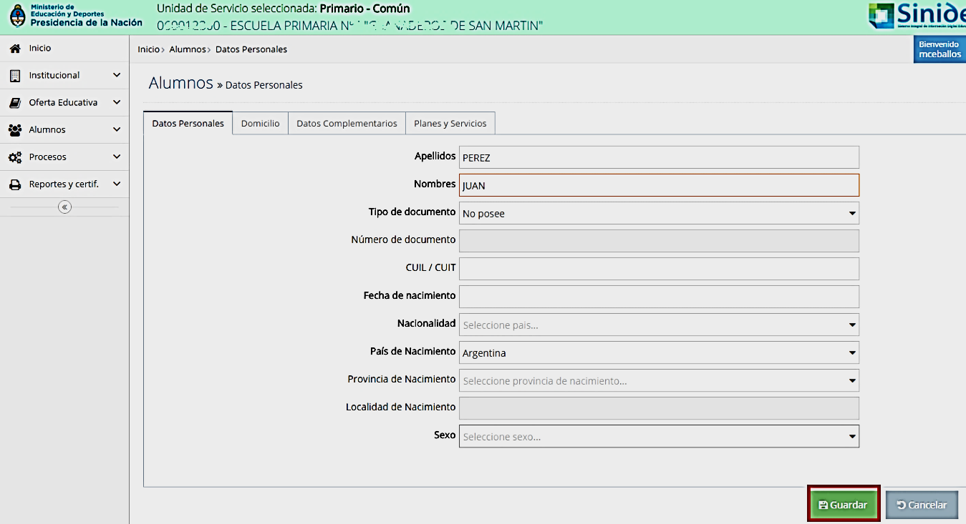
Cliqueando en el botón “Carga completa de datos” aparece la ficha donde cargar manualmente al alumno e indicar en el campoTipo de documento “no Posee”
Una vez que dé un clic en Guardar, los datos del alumno quedarán almacenados en el Sistema y NO PODRÁN ser modificados.
En caso de ser necesario rectificar algún dato, primero deberá eliminar el registro del alumno y luego volver a cargar toda la información completa nuevamente.

Inscripciones
Una vez que esté cargada la Organización de la cursada, es decir que haya creado los grados/ secciones y cargado los alumnos, estará en condiciones de asignarlos al grado/sección correspondiente.
Se puede inscribir por 1) alumno individualmente o bien por 2) sección asignando los alumnos ya cargados al grado/sección correspondiente

Inscripción por alumno

Este procedimiento conviene utilizarlo cuando deba inscribir en forma individual a un alumno (por ejemplo, en situación de haber llegado con pase a mitad de año); en el caso de esta primera carga o bien al inicio del año lectivo, conviene inscribir con el procedimiento que se detalla en “Inscripción por Sección”
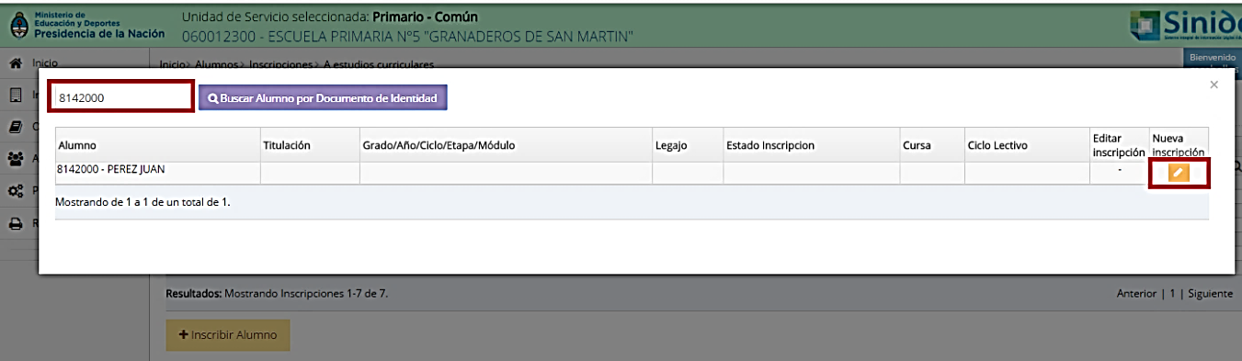
- Elegir el alumno a inscribir cliqueando el botón 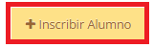
- En la pantalla siguiente elija el alumno indicando el DNI en el visor
- Dando un clic en el icono del Lápiz se mostrará una nueva ventana donde podrá elegir en qué sección cargarlo; no olvide cliquear “Guardar”
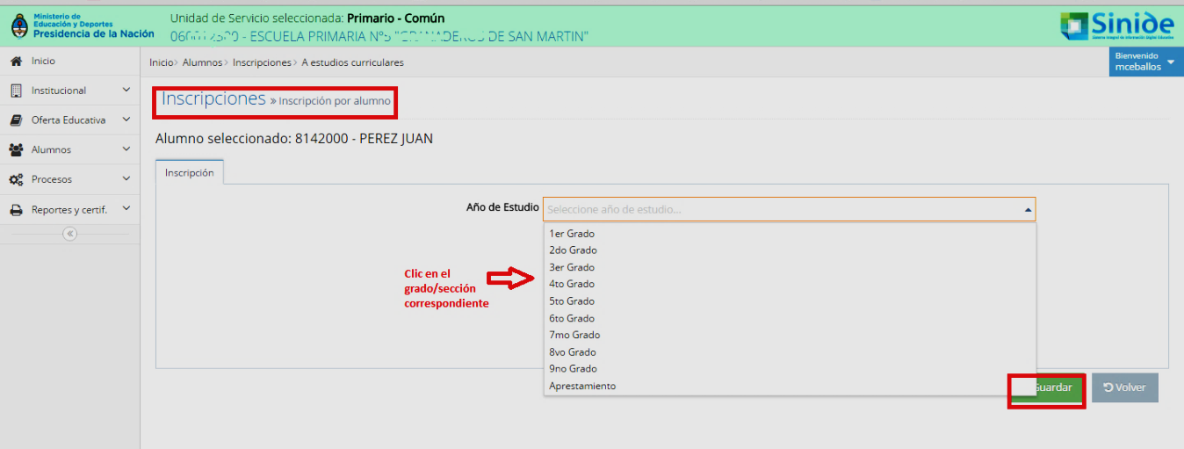
Si la edad del alumno no coincidiera con la edad teórica del grado/sección donde esté a punto de inscribirlo, el Sistema mostrará una advertencia previa a la inscripción, aunque le permitirá continuar con este proceso.

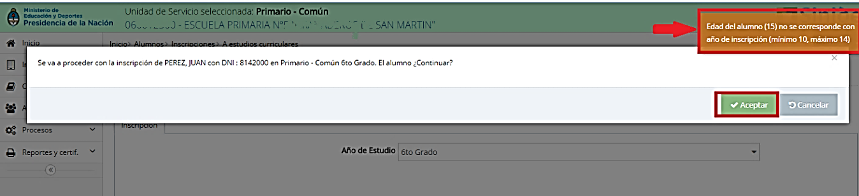
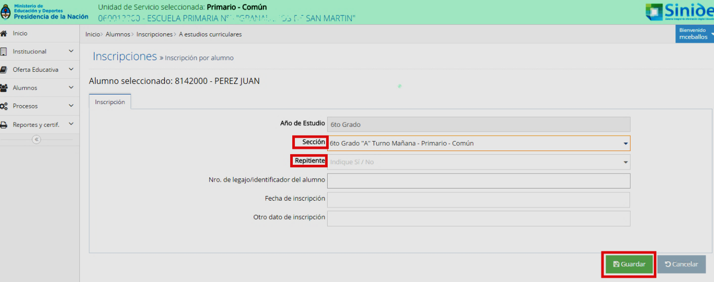
Luego de aceptar, deberá elegir en qué sección/grado lo inscribirá (“A”, “B”, Tarde o Mañana, etc), indicando si es repitente o no y si fuera necesario, otros datos complementarios. Luego debe dar un clic en Guardar para finalizar el proceso.

Inscripción por Sección
Se elige la Sección a completar con estudiantes y luego se agregan los alumnos previamente cargados, cliqueando sobre los apellidos de cada uno de ellos.
- Clic en la sección donde se desea inscribir alumnos
- Se habilita una ventana para indicar la fecha de la inscripción y
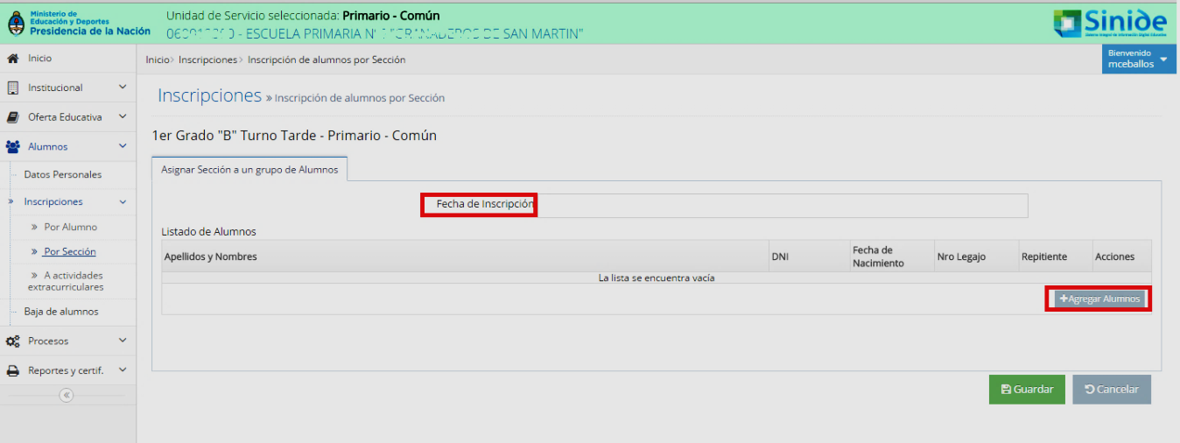
- Al dar clic en Agregar alumnos, se muestra la grilla de alumnos previamente cargados para seleccionarlos.
- Al guardar, los cambios quedan registrados.

C) Baja de alumnos
Si el alumno inscripto se retira de la escuela por pase, o alguna otra circunstancia, se le da de baja utilizando alguna de las opciones previstas.
- Cliquear sobre el apellido del alumno en la grilla.
- En la ventana que se muestra, elegir el motivo de la baja y la fecha de la misma.
- Al dar un clic en Guardar, los cambios quedan registrados.

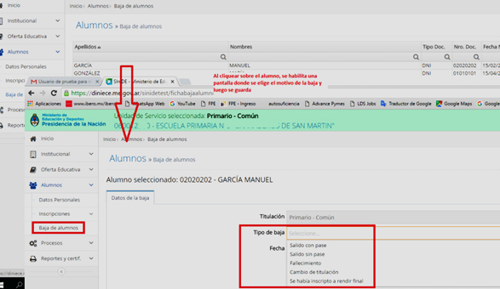

Certificaciones
1. Una de las opciones que ofrece SInIDE es elaborar automáticamente los certificados de alumno regular de los alumnos que hayan sido cargados al mismo, como muestra la siguiente pantalla, al seleccionar un alumno con un clic, se abrirá otra pestaña del navegador con el certificado de alumno regular listo para imprimir.
